Travaux de restauration des cours d’eau :  - FRGR1378 - LE GESNES ET SES AFFLUENTS DEPUIS LA SOURCE JUSQU'A LA CONFLUENCE AVEC LA SARTHE  - FRGR1395 - LE MOULIN DE CHAHAINS ET SES AFFLUENTS DEPUIS LA SOURCE JUSQU'A LA CONFLUENCE AVEC LA SARTHE | 

Descriptif du projet |  | Maître d’ouvrage
L’ensemble des projets concerne des restaurations morphologiques (reméandrage, recharge granulométrique, etc.), des effacements d’ouvrages hydrauliques et la déconnexion de plans d’eau.  Les travaux programmés sont des projets reportés du précédent programme d’actions, qui n’ont pas pu être mis en œuvre.  OBJECTIF :  Restauration : Morphologie, continuités, hydrologie  LIEU de l’action :  Restauration hydromorphologique des ruisseaux du Gesnes et du Moulin Chahain et affluents. |  | Nom du maitre d’ouvrage : communauté Urbaine d’Alençon  Représentant légal : Laurine Talvard (Conseillère Communautaire)  Représentant dossier : Oller Jérémie (Chef du service GEMAPI et Milieux Naturels)  e-mail : jeremie.oller@ville-alencon.fr  Tel : 02 33 80 87 14  Adresse : Pl. Foch, 61000 Alençon
Détail financier et plan de financement prévisionnel
Opération | 2027 | 2028 | 2029 | Total (TTC) |  | Financeurs | Montant éligible | Taux | Montant
Moulin de Chahain  - Renaturation du Moulin de Chahains à l'étang  - Restauration du ruisseau de Courtoux à Chahains | 230 000 € |  |  | 230 000 € |  | AELB | 525 000 € | 50 % | 262 500 €
Ruisseau du Gesnes | 80 000 € | 180 000 € | 35 000 € | 295 000 € |  | Eventuel autre financeur | 525 000 € | 30% | 157 500 €
 |  |  |  |  |  | Maître d’ouvrage | 525 000 € | Au -20 % | 105 000 €
Total TOTA | 310 000 € | 180 000 € | 35 000 € | 525 000 €

Indicateurs de suivi
Indicateur(s) d’action : Suivi avant (déjà réalisé) IPR / IBD / IBMR / IBG, les travaux après travaux seront réalisés après 2029

PROGRAMME DE SUIVI AVANT et après travaux :  - APRES TRAVAUX LONDEAU affluent de la Sarthe (FRGR0455A)  - Avant TRAVAUX SARThe – GESNES (61) | 

Descriptif du projet |  | Maître d’ouvrage
Réalisation de suivi après travaux sur le cours d’eau du Londeau (FRGR0455A - LA SARTHE DEPUIS LA CONFLUENCE DE L'HOENE JUSQU'A ALENCON).  Indice biologique : IPR / IDB / IBMR / IBG  Réalisation d’une étude faune/flore sur la Sarthe dans la zone d’influence du barrage de Saint-Germain-du-Corbéis et du centre-ville d’Alençon.  OBJECTIF :  Mesurer l’impact des travaux GEMAPI et préparer les futurs travaux d’aménagements des barrages dans la traversée d’Alençon.  LIEU de l’action : Commune de Valframbert, Saint-Germain-du-Corbéis et Alençon. |  | Nom du maitre d’ouvrage : communauté Urbaine d’Alençon  Représentant légal : Laurine Talvard (Conseillère Communautaire)  Représentant dossier : Oller Jérémie (Chef du service GEMAPI et Milieux Naturels)  e-mail : jeremie.oller@ville-alencon.fr  Tel : 02 33 80 87 14  Adresse : Pl. Foch, 61000 Alençon
Détail financier et plan de financement prévisionnel
Opération | 2027 | 2028 | 2029 | Total (TTC) |  | Financeurs | Montant éligible | Taux | Montant
Suivi biologique après travaux |  | 5 000 € |  | 5 000 € |  | AELB | 25 000 € | 50 % | 12 500 €
Etude Faune Flore zone d’influence des barrages de la Sarthe |  |  | 15 000 € | 15 000 € |  | Eventuel autre financeur | 25 000 € | 30% | 7 500 €
Suivi biologique Ruisseau du Gesnes |  | 5 000 € |  | 5 000 € |  | Maître d’ouvrage | 25 000 € | Au -20 % | 5 000 €
Total TOTA |  | 10 000 € | 15 000 € | 25 000 €

Indicateurs de suivi
Indicateur(s) d’action : Suivi avant et après travaux

accompagnement pour la mise en œuvre des actions de continuité écologique.

Descriptif du projet |  | Maître d’ouvrage
Depuis 2018, la Communauté urbaine d'Alençon (CUA) assure la gestion, l'entretien et l'aménagement des barrages situés sur la Sarthe.  Dans le cadre des travaux de suppression des barrages dans la traversée d'Alençon, une communication adaptée ainsi que la création de supports visuels se révèlent nécessaires afin d'accompagner au mieux ce projet.  OBJECTIF :  Mise en conformité des ouvrages de la Sarthe et restauration du lit mineur.  LIEU de l’action : Sarthe (FRGR0455A) / Alençon / Saint-Germain-du-Corbéis |  | Nom du maitre d’ouvrage : communauté Urbaine d’Alençon  Représentant légal : Laurine Talvard (Conseillère Communautaire)  Représentant dossier : Oller Jérémie (Chef du service GEMAPI et Milieux Naturels)  e-mail : jeremie.oller@ville-alencon.fr  Tel : 02 33 80 87 14  Adresse : Pl. Foch, 61000 Alençon
Détail financier et plan de financement prévisionnel
Opération | 2027 | 2028 | 2029 | Total (TTC) |  | Financeurs | Montant éligible | Taux | Montant
Marché de communication |  |  | 40 000€ | 40 000 € |  | AELB | 40 000 € | 50 % | 20 000 €
TOTAL |  |  | 40 000 € |  |  | Eventuel autre financeur | 40 000 € | 30% | 12 000 €
 |  |  |  |  |  | Maître d’ouvrage | 40 000 € | Au -20 % | 8 000 €

Indicateurs de suivi
Indicateur(s) d’action :

études GEOTECHNIQUE DES murs riverains dans Alençon.

Descriptif du projet |  | Maître d’ouvrage
Depuis 2018, la Communauté urbaine d’Alençon (CUA) est en charge de la gestion, de l’entretien et de l’aménagement des barrages situés sur la Sarthe.  Afin de préparer les travaux de suppression des barrages dans la traversée d’Alençon, l’analyse des murs riverains est nécessaire pour vérifier l’impact potentiel des travaux.  Cette étude permettra de définir les besoins et les travaux complémentaires afin de sécuriser l’aménagement des barrages de la Sarthe en zone urbaine. Pour mener cette étude, une AMO (Assistance à Maîtrise d’Ouvrage) sera recrutée.  OBJECTIF :  Mise en conformité des ouvrages de la Sarthe et restauration du lit mineur.  LIEU de l’action : Sarthe (FRGR0455A) / Alençon / Saint-Germain-du-Corbéis |  | Nom du maitre d’ouvrage : communauté Urbaine d’Alençon  Représentant légal : Laurine Talvard (Conseillère Communautaire)  Représentant dossier : Oller Jérémie (Chef du service GEMAPI et Milieux Naturels)  e-mail : jeremie.oller@ville-alencon.fr  Tel : 02 33 80 87 14  Adresse : Pl. Foch, 61000 Alençon
Détail financier et plan de financement prévisionnel
Opération | 2027 | 2028 | 2029 | Total (TTC) |  | Financeurs | Montant éligible | Taux | Montant
Marché d’étude | 200 000 € |  |  | 200 000 € |  | AELB | 200 000 € | 50 % | 100 000 €
 |  |  |  | Total € |  | Eventuel autre financeur | 200 000 € | 30% | 60 000 €
 |  |  |  | Total € |  | Maître d’ouvrage | 200 000 € | Au -20 % | 40 000 €
Total TOTA | Total € | 250 000 € | Total € | Total €

Indicateurs de suivi
Indicateur(s) d’action : pas d’indicateur

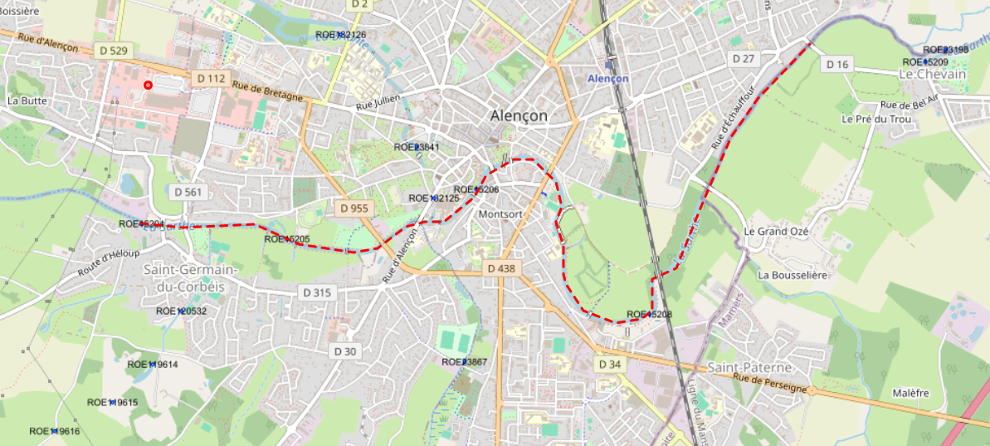
Zone de l’étude Géotechnique

 | Barrage de Maudet | Barrage du Moulin d'Alençon
ROE | 15204 | 15206
Hauteur de chute | 1.6m | 1.85m
Influence amont | 2.3km | 3.8km
Etat juridique | Illégal (dans droit d’eau) | Illégal (dans droit d’eau)

études relatives à l’aménagement des barrages de LA SARTHE

Descriptif du projet |  | Maître d’ouvrage
Depuis 2018, la Communauté urbaine d’Alençon (CUA) est en charge de la gestion, de l’entretien et de l’aménagement des barrages situés sur la Sarthe :  - Moulin d’Aché (commune de Valframbert) ;  - Barrage d’Alençon (commune d’Alençon) ;  - Moulin Maudet (commune de Saint-Germain-du-Corbéis) ;  - Moulin du Chevain (commune de Saint-Paterne-le-Chevain).  Ces barrages sont non conformes, voire illégaux, et nécessitent des aménagements. Dans ce cadre, des études en vue de leur aménagement sont nécessaires.  Les études seront menées en complément de l’étude géotechnique des murs situés dans la zone d’influence des barrages de Saint-Germain-du-Corbéis et d’Alençon.  OBJECTIF :  Mise en conformité des ouvrages de la Sarthe, restauration du lit mineur, décloisonnement de la rivière la Sarthe sur 13 km et restauration du libre écoulement des eaux, dans le but d’améliorer la qualité de l’eau et de diminuer la surévaporation.  LIEU de l’action : Sarthe (FRGR0455A) / Valframbert / Alençon / Saint-Germain-du-Corbéis / Saint-Paterne-le-Chevain |  | Nom du maitre d’ouvrage : communauté Urbaine d’Alençon  Représentant légal : Laurine Talvard (Conseillère Communautaire)  Représentant dossier : Oller Jérémie (Chef du service GEMAPI et Milieux Naturels)  e-mail : jeremie.oller@ville-alencon.fr  Tel : 02 33 80 87 14  Adresse : Pl. Foch, 61000 Alençon
Détail financier et plan de financement prévisionnel
Opération | 2027 | 2028 | 2029 | Total (TTC) |  | Financeurs | Montant éligible | Taux | Montant
Marché d’étude |  | 250 000 € |  | 250 000 € |  | AELB | 250 000 € | 50 % | 125 000 €
TOTAL |  | 250 000 € |  | 250 000 € |  | Eventuel autre financeur | 250 000 € | 30% | 75 000 €
 |  |  |  |  |  | Maître d’ouvrage | 250 000 € | Au -20 % | 50 000 €

Indicateurs de suivi
Indicateur(s) d’action : décloisonnement sur 13km

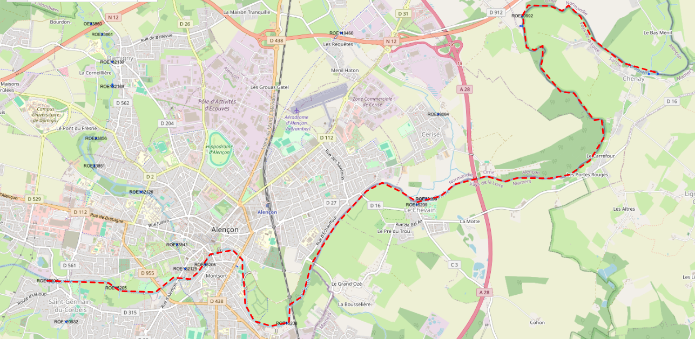
Moulin d’Aché
Moulin du Chevain
Barrage d’Alençon
Moulin Maudet

 | Barrage de Maudet | Barrage du Moulin d'Alençon | Moulin du Chevain (moulin) | Moulin d’Aché
ROE | 15204 | 15206 | 15209  23198 | 15215  30993
Hauteur de chute | 1.6m | 1.85m | 1.79m (clapet automatique) | 1.45m (clapet automatique)
Influence amont | 2.3km | 3.8km | 5.1km | 2.2km
Etat juridique | Illégal (sans droit d’eau) | Illégal (sans droit d’eau) | Irrégulier | Irrégulier

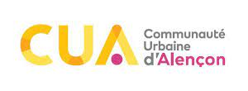 | Cellule d’animation GEMA” | 

DESCRIPTIF : |  | Maître d’ouvrage
2 ETP techniques  0.5 ETP administratif  ENJEUX :  Préparer l’acceptation des travaux par les riverains, assurer la bonne information de tous et suivre les travaux.  OBJECTIFS :  - Étude préalable pour l’aménagement des barrages de la Sarthe.  - Étude bilan.  - Restauration hydromorphologique, du Gesnes (FRGR1378) et du Moulin de Chahain(FRGR1395) et gestion des merlons de curages.  - Étude pour la restauration de la Briante (FRGR1403) en lien avec l’étude inondation (en cours).  - Étude pour la restauration du bassin du Sarthon (FRGR0465). |  | Communauté Urbaine d’Alençon  Représentant légal : Mme Sophie DOUVRY (Présidente)  Représentant légal : Laurine TALVARD (Conseillère Communautaire)  Représentant dossier : Jérémie OLLER (Chef de projet)  E-mail : jeremie.oller@ville-alencon.fr  Tel : (02) 33 32 40 26 / (02) 33 80 87 14  Adresse : Place Foch - CS 50362. 61014 Alençon
Détail financier et plan de financement prévisionnel
Opération | 2027 | 2028 | 2029 | Total (TTC) |  | Financeurs | Montant éligible | Taux | Montant d’aide prévisionnel
2.5 ETP | 149 300 € | 149 300 € | 149 300 € | 447 900 € |  | AELB | 447 900 € | 50% | 223 950 €
TOTAL TOTA | 149 300 € | 149 300 € | 149 300 € | 447 900 € |  | Maître d’ouvrage | 447 900 € | 50% | 223 950 €
 |  |  |  |  |  | AELB
 |  |  |  |  |  | Maître d’ouvrage

Indicateurs de suivi : suivis de faciès, IPR, suivis espèces protégés, suivis végétations
Indicateur d’action : Rapports annuels d’activités

